**KATA PENGANTAR**

Laporan Survei Kepuasan Masyarakat Tahun Triwulan IV tahun 2021 merupakan gambaran penilaian terhadap penyelenggaraan pelayanan publik di lingkungan Badan Pengelolaan Pendapatan, Keuangan dan Aset Daerah Kabupaten Kudus pada Triwulan IV tahun 2021.

Survei Kepusan Masyarakat Triwulan IV Tahun 2021 Badan Pengelolaan Pendapatan, Keuangan dan Aset Daerah Kabupaten Kudus dilaksanakan berdasarkan Peraturan Menteri Pendayagunaan Aparatur Negara dan Reformasi Birokrasi Republik Indonesia Nomor 14 Tahun 2017 tentang Pedoman Penyusunan Survei Kepuasan Masyarakat Unit Penyelenggara Pelayanan Publik, sehingga pelaksanaan Survei Kepuasan Masyarakat juga menggunakan indikator penilaian kepuasan masyarakat yang mendasarkan 9 (Sembilan) unsur yang diwajibkan dalam peraturan tersebut.

Laporan Survei Kepuasan Masyarakat Triwulan IV Tahun 2021 ini dapat terwujud berkat kerja sama dan partisipasi berbagai pihak.

Semoga laporan Survei Kepuasan Masyarakat Triwulan IV Tahun 2021 dapat bermanfaat dan sebagai bahan evaluasi bagi kami untuk lebih meningkatkan kualitas pelayanan kepada masyarakat.

Kudus, Januari 2022 Nember 2020

KEPALA BADAN PENGELOLAAN PENDAPATAN, KEUANGAN DAN ASET DAERAH

KABUPATEN KUDUS

EKO DJUMARTONO,SE

Pembina Utama Muda

NIP. 19681004 199303 1 006

**DAFTAR ISI**

|  |  |  |  |
| --- | --- | --- | --- |
| KATA PENGANTAR …………………………………………………………………….. | | | 1 |
| DAFTAR ISI……………………………………………………………………………….. | | | 2 |
| DAFTAR TABEL ……….………………………………………………………………… | | | 3 |
| DAFTAR GAMBAR……………………………………………………………………….. | | | 4 |
|  | | |  |
| BAB I : PENDAHULUAN ………………………………………………………………. | | | 5 |
| A. | Latar Belakang …………………………………………………………. | 5 |
| B. | Maksud dan Tujuan ……………………………………………………. | 6 |
| C. | Landasan Hukum ………………………………………………………. | 6 |

|  |  |  |  |
| --- | --- | --- | --- |
| BAB II : PELAKSANAAN SURVEI KEPUASAN MASYARAKAT ………………….. | | | 7 |
| A. | Indikator Penilaian ………………………………………………………. | 7 |
| B. | Pelaksanaan Survei ……………………………………………………... | 8 |

|  |  |  |  |
| --- | --- | --- | --- |
| BAB III : PEMBAHASAN ………………………………………………………………. | | | 12 |
| A. | Jenis Pelayanan Yang Disurvei ………………………………………... | 12 |
| B. | Karakteristik Responden ………………………………………………... | 12 |
| C. | Nilai Rata-Rata Per Unsur ..…………………………………………….. | 16 |
| D. | Nilai Indeks Kepuasan Masyarakat ……………………………………. | 19 |

|  |  |  |  |
| --- | --- | --- | --- |
| BAB IV : EVALUASI HASIL SKM DAN RENCANA TINDAK LANJUT …………… | | | 20 |
| A. | Evaluasi Hasil SKM ……………………………………………………... | 20 |
| B. | Rencana Tindak Lanjut …………………………………………………. | 21 |
| C. | Tren Nilai IKM ……………………………………………………………. | 22 |

|  |  |
| --- | --- |
| BAB V : PENUTUP …………………………………………………..…………………. | 23 |

|  |  |  |  |
| --- | --- | --- | --- |
| LAMPIRAN I | : | KEPUTUSAN KEPALA BPPKAD KABUPATEN KUDUS NOMOR 061/575/25.01/2020 TANGGAL 25 PEBRUARI 2020 TENTANG STANDAR PELAYANAN PADA BADAN PENGELOLAAN PENDAPATAN, KEUANGAN DAN ASET DAERAH KABUPATEN KUDUS. |  |
| LAMPIRAN II | : | KUESIONER |  |
| LAMPIRAN III | : | REKAP HASIL SURVEI DAN PERHITUNGAN IKM |  |
| LAMPIRAN IV | : | DOKUMENTASI PUBLIKASI STANDAR PELAYANAN |  |
| LAMPIRAN V | : | DOKUMENTASI PUBLIKASI HASIL IKM |  |

|  |  |
| --- | --- |
| LEMBAR VERIFIKASI |  |

**DAFTAR TABEL**

|  |  |
| --- | --- |
| Tabel 1. Dasar Penentuan Jumlah Sampel ……………………………………………. | 9 |
| Tabel 2. Nilai Persepsi, Nilai Interval, Nilai Interval Konversi, Mutu Pelayanan dan Kinerja Unit Kerja Pelayanan …………………………………………………. | 11 |
| Tabel 3. Populasi, Target dan Realisasi Responden …………………………………. | 12 |
| Tabel 4. Nilai Rata-Rata per Unsur Tiap Jenis Pelayanan …………………………… | 16 |
| Tabel 5. Nilai Indeks Kepuasan Masyarakat (IKM) ……………………………………. | 19 |
| Tabel 6. Prioritas Peningkatan Unsur Pelayanan ……………………………………... | 20 |
| Tabel 7. Rencana Tindak Lanjut Hasil SKM Tahun 2021 …………………………….. | 21 |

|  |  |
| --- | --- |
|  |  |

**DAFTAR GAMBAR**

|  |  |
| --- | --- |
| Gambar 1. Karakteristik Responden Berdasar Jenis Kelamin ……………………….. | 13 |
| Gambar 2. Karakteristik Responden Berdasar Jenjang Pendidikan ………………… | 14 |
| Gambar 3. Karakteristik Responden Berdasar Pekerjaan ……………………………. | 15 |
| Gambar 4. Karakteristik Responden Berdasar Umur …….…………………………… | 16 |

**BAB I PENDAHULUAN**

1. LATAR BELAKANG

Pelayanan Publik adalah kegiatan atau rangkaian kegiatan dalam rangka pemenuhan kebutuhan pelayanan sesuai dengan ketentuan peraturan perundang-undangan bagi setiap warga negara dan penduduk atas barang, jasa dan/atau pelayanan administratif yang disediakan oleh penyelenggara layanan. Untuk menjamin terpenuhinya hak-hak masyarakat akan pelayanan publik maka diperlukan upaya untuk memperbaiki dan meningkatkan kualitas pelayanan publik, salah satunya adalah dengan melakukan evaluasi untuk menilai kinerja pelayanan yang disediakan oleh berbagai Perangkat Daerah/Unit Kerja di bidang pelayanan.

Terdapat dua pendekatan yang dapat digunakan untuk menilai kinerja pelayanan publik, yaitu pendekatan yang melihat kinerja pelayanan dari perspektif pemberi layanan dan pendekatan yang melihat kinerja pelayanan dari perspektif pengguna layanan atau publik.

Dalam rangka pemenuhan kebutuhan akan pelayanan publik yang berkualitas, pemerintah sudah menerapkan berbagai kebijakan untuk memperbaiki pelayanan publik di Indonesia baik dari segi kualitas maupun kuantitas antara lain dengan diterbitkannya Peraturan Menteri Pendayagunaan Aparatur Negara dan Reformasi Birokrasi Nomor 14 Tahun 2017 tentang Pedoman Penyusunan Survei Kepuasan Masyarakat Unit Penyelenggara Pelayanan Publik. Dalam peraturan tersebut diamanatkan agar setiap penyelenggara pelayanan secara berkala melakukan survei Indeks Kepuasan Masyarakat, dimana ukuran keberhasilan penyelenggara layanan ditentukan oleh tingkat kepuasan penerima layanan dan kepuasan masyarakat identik dengan kualitas pelayanan yang telah diberikan oleh penyelenggara layanan.

Berdasarkan pasal 47 Peraturan Daerah Kabupaten Kudus Nomor 2 Tahun 2017 tentang Penyelenggaraan Pelayanan Publik dijelaskan bahwa evaluasi terhadap kinerja penyelenggara pelayanan publik dilakukan melalui Survei Kepuasan Masyarakat secara berkala dan berkelanjutan sebagai dasar diwajibkannya penyelenggara untuk selalu berupaya meningkatkan kapasitas pelayanan.

Sehubungan dengan hal tersebut, Pemerintah Kabupaten Kudus melalui Bagian Organisasi Sekretariat Daerah Kabupaten Kudus telah menerbitkan Surat Sekretaris Daerah Kabupaten Kudus Nomor 061/2199/06.02/2021 tanggal 30 September 2021 hal Pelaksanaan Survei Kepuasan Masyarakat (SKM) Triwulan IV Tahun 2021, sebagai langkah Pemerintah Kabupaten Kudus melaksanakan Survei Kepuasan Masyarakat melalui e-skm.kuduskab.go.id dalam upaya peningkatan kapasitas pelayanan.

Kebijakan ini kemudian ditindaklanjuti oleh Badan Pengelolaan Pendapatan, Keuangan dan Aset Daerah Kabupaten Kudus melalui pelaksanaan Survei Kepuasan Masyarakat Tahun 2021 secara *online* mulai tanggal 1 Oktober 2021 sampai dengan 31 Desember 2021 dan berkoordinasi dengan Bagian Organisasi Sekretariat Daerah Kabupaten Kudus.

1. MAKSUD DAN TUJUAN

Maksud kegiatan ini adalah untuk mendorong dan memotivasi pada unit pelayanan

masyarakat agar selalu menjaga dan meningkatkan fungsi dan kinerja pelayanan kepada masyarakat sehingga secara bertahap dapat memenuhi tuntutan masyarakatakan pelayanan.

Tujuannya adalah :

1. Memberikan informasi tingkat kepuasan masyarakat kepada pengguna layanan.
2. Sebagai bahan penetapan kebijakan yang perlu diambil dan upaya tindak lanjut yang perlu dilakukan atas hasil Survei Kepuasan Masyarakat.
3. Mendorong dan memotivasi unit pelayanan agar selalu menjaga dan meningkatkan fungsi dan kinerja pelayanan.
4. LANDASAN HUKUM
5. Undang-Undang Nomor 25 Tahun 2009 tentang Pelayanan Publik.
6. Peraturan Menteri Pendayagunaan Aparatur Negara Dan Reformasi  
   Birokrasi Nomor 15 Tahun 2014 tentang Standar Pelayanan.
7. Peraturan Menteri Pendayagunaan Aparatur Negara Dan ReformasiBirokrasi Nomor 14 Tahun 2017 tentang Pedoman Penyusunan SurveiKepuasan Masyarakat Unit Penyelenggara Pelayanan Publik.
8. Peraturan Daerah Kabupaten Kudus Nomor 3 Tahun 2016 tentang Pembentukan dan Susunan Perangkat Daerah.
9. Peraturan Daerah Kabupaten Kudus Nomor 2 Tahun 2017 tentang Penyelenggaraan Pelayanan Publik.
10. Peraturan Bupati Kudus Nomor 11 Tahun 2021 tentang Pedoman Penyusunan dan Penerapan Standar Pelayanan.
11. Peraturan Bupati Kudus Nomor 71 Tahun 2021 tentang Kedudukan, Susunan Organisasi, Tugas dan Fungsi serta Tata Kerja Badan Pengelolaan Pendapatan, Keuangan dan Aset Daerah Kabupaten Kudus.

**BAB II**

**PELAKSANAAN SURVEI KEPUASAN MASYARAKAT**

1. INDIKATOR PENILAIAN

Survei Kepuasan Masyarakat Triwulan IV Tahun 2021 pada Pemerintah Daerah Kabupaten Kudus dilaksanakan berdasarkan Peraturan Menteri Pendayagunaan Aparatur Negara Dan Reformasi Birokrasi Nomor 14 Tahun 2017 tentang Pedoman Penyusunan Survei Kepuasan Masyarakat Unit Penyelenggara Pelayanan Publik, sehingga pelaksanaan Survei Kepuasan Masyarakat juga menggunakan indikator penilaian kepuasan masyarakat yang mendasarkan 9 (Sembilan) unsur yang diwajibkan dalamperaturan tersebut yang meliputi:

1. persyaratan yaitu syarat yang harus dipenuhi dalam pengurusan suatu jenis pelayanan, baik persyaratan teknis maupun administratif.
2. prosedur yaitu tata cara pelayanan yang dibakukan bagi pemberi dan penerima pelayanan, termasuk pengaduan.
3. waktu penyelesaian yaitu jangka waktu yang diperlukan untuk menyelesaikan seluruh proses pelayanan dari setiap jenis pelayanan.
4. biaya/tarif yaitu ongkos yang dikenakan kepada penerima layanan dalam mengurus dan/atau memperoleh pelayanan dari penyelenggara yang besarnya ditetapkan berdasarkan kesepakatan antara penyelenggara dan masyarakat.
5. produk spesifikasi jenis pelayanan yaitu hasil pelayanan yang diberikan dan diterima sesuai dengan ketentuan yang telah ditetapkan. Produk pelayanan ini merupakan hasil dari setiap spesifikasi jenis pelayanan.
6. kompetensi pelaksana yaitu kemampuan yang harus dimiliki oleh pelaksana meliputi pengetahuan, keahlian, ketrampilan, dan pengalaman.
7. perilaku pelaksana yaitu sikap petugas dalam memberikan pelayanan.
8. penanganan pengaduan, saran dan masukan yaitu tata cara pelaksanaan penanganan pengaduan dan tindak lanjut.
9. sarana yaitu segala sesuatu yang dapat dipakai sebagai alat dalam mencapai maksud dan tujuan. Prasarana adalah segala sesuatu yang merupakan penunjang utama terselenggaranya suatu proses (usaha, pembangunan,proyek). sarana digunakan untuk benda yang bergerak (komputer, mesin) dan prasarana untuk benda yang tidak bergerak (gedung).
10. PELAKSANAAN SURVEI

Survei Kepuasan Masyarakat dilaksanakan oleh semua penyelenggara pelayanan publik di lingkungan Pemerintah Kabupaten Kudus secara mandiri. Tahapan, metode dan cara pengolahan data pelaksanaan survei berpedoman pada Peraturan Menteri Pendayagunaan Aparatur Negara dan Reformasi Birokrasi Nomor 14 Tahun 2017 tentang Pedoman Penyusunan Survei Kepuasan Masyarakat Unit Penyelenggara Pelayanan Publik.

Adapun langkah pelaksanaan survei meliputi:

1. Persiapan
2. Penetapan Pelaksanaan

Survei Kepuasan Masyarakat Triwulan IV pada Badan Pengelolaan Pendapatan, Keuangan dan Aset Daerah Kabupaten Kudus dilaksanakan secara mandiri dan jenis pelayanan apa saja yang disurvei. Jenis pelayanan yang ditetapkan untuk disurvei merupakan jenis pelayanan yang sudah tercantum pada Keputusan Kepala Badan Pengelolaan Pendapatan, Keuangan Daerah Kabupaten Kudus Nomor 061/575/25.01/2020 Tahun 2020 tentang Standar Pelayanan (SP) Pada Badan Pengelolaan Pendapatan, Keuangan dan Aset Daerah Kabupaten Kudus yang dapat dilihat pada **Lampiran 1**.

1. Penyiapan Kuesioner

Kuesioner digunakan sebagai alat bantu dalam pengumpulan data kepuasan masyarakat penerima layanan. Kuesioner yang digunakan disesuaikan dengan kebutuhan yang terdiri dari identitas responden dan pencacah serta daftar pertanyaan. Bentuk dan susunan kuesioner telah dikoordinasikan dan disubmit melalui e-skm.kuduskab.go.id oleh Bagian Organisasi Sekretariat Daerah Kabupaten Kudus. Bentuk Kuesioner dapat dilihat pada **Lampiran 2**.

1. Penetapan Responden dan Jumlah Sampel

Populasi adalah wilayah generalisasi berupa subjek atau objek yang diteliti untuk dipelajari dan diambil kesimpulan. Sedangkan sampel adalah sebagian dari populasi yang diteliti. Populasi yang dimaksud dalam Survei Kepuasan Masyarakat adalah seluruh masyarakat atau pengguna layanan yang memanfaatkan jenis layanan sesuai Standar Pelayanan yang telah ditetapkan oleh penyelenggara layanan.

Sampel yang dimaksud dalam Survei Kepuasan Masyarakat adalah bagian dari masyarakat atau pengguna layanan yang dapat mewakili persepsi tingkat kepuasan layanan untuk setiap jenis layanan sesuai Standar Pelayanan yang telah ditetapkan oleh penyelenggara layanan. Cara menentukan jumlah responden/sampel survei menggunakan tabel atau rumus cukup bervariasi. Teknik penarikan sampel dapat disesuaikan dengan jenis layanan, tujuan survei atau data yang diperlukan sesuai dengan kebutuhan. Responden dipilih secara acak yang ditentukan sesuai dengan cakupan wilayah masing-masing unit pelayanan. Sedangkan untuk besaran sampel dan populasi dapat menggunakan tabel sampel dari *Krejcie* dan *Morgan* atau menggunakan rumus sebagai berikut:



Keterangan :

S = Jumlah Sampel

λ² = Faktor Pengali dengan dk=1

N = Populasi

Q = 0,5

d = 0,0

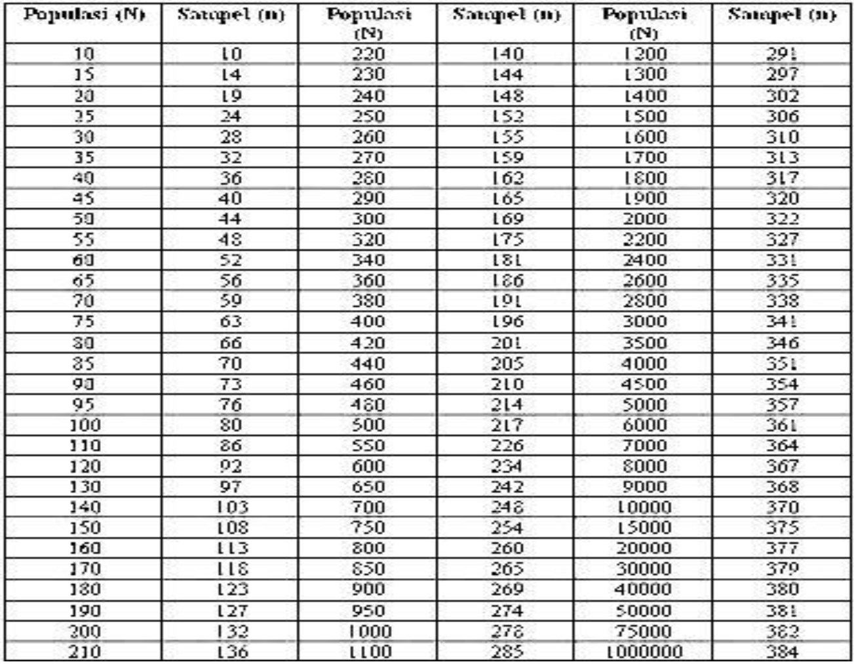Tabel 1. Dasar Penentuan Jumlah Sampel

Besar sampel minimal yang digunakan survei diperoleh dari data pengguna layanan pada masing-masing unit penyelenggara pelayanan dalam kurun waktu satu tahun terakhir sebagai populasi. Data pengguna layanan tersebut selanjutnya digunakan sebagai penentu besaran sampel. Penentuan jumlah sampel ditetapkan dan dikoordinasikan dengan Bagian Organisasi Sekretariat Daerah Kabupaten Kudus dan telah disubmit melalui e-skm.kuduskab.go.id.

1. Penetapan Jadwal Survei

Berdasarkan Surat Sekretaris Daerah Kabupaten Kudus Nomor 061/2199/06.02/2021 tanggal 30 September 2021 hal Pelaksanaan Survei Kepuasan Masyarakat (SKM) Triwulan IV Tahun 2021 disebutkan bahwa Pelaksanaan Survei Kepuasan Masyarakat Tahun 2021 dilaksanakan mulai tanggal 1 Oktober 2021 sampai dengan 31 Desember 2021.

1. Teknik Pengumpulan Data

Untuk memperoleh data persepsi atas kepuasan pelayanan dilaksanakan secara secara *online* melalui aplikasi e-SKM (e-skm.kuduskab.go.id).

1. Teknik Pengolahan Data

IKM dihitung menggunakan nilai rata-rata tertimbang masing-masing unsur pelayanan. Skala yang digunakan adalah skala nilai (*rating score*). Dalam penghitungan IKM terdapat 9 unsur atau indikator yang dikaji. Setiap unsur pelayanan mempunyai penimbang yang sama dengan rumus sebagai berikut:



Catatan : untuk keseragaman pengolahan data, bobot nilai rata-rata

tertimbang memakai angka 0,11.

Untuk memperoleh nilai Indeks Kepuasan Masyarakat (IKM) digunakan pendekatan nilai rata-rata tertimbang dengan rumus sebagai berikut :



Untuk memudahkan interpretasi terhadap penilaian IKM yaitu antara 25  
–100, maka hasil penilaian tersebut di atas dikonversikan dengan nilai  
dasar 25, dengan rumus sebagai berikut:



Adapun nilai persepsi, nilai interval, nilai interval konversi, mutu pelayanan,  
dan kinerja unit pelayanan publik digambarkan dalam tabel berikut:

Tabel 2.

Nilai Persepsi, Nilai Interval, Nilai Interval Konversi,Mutu Pelayanan dan  
Kinerja Unit Kerja Pelayanan

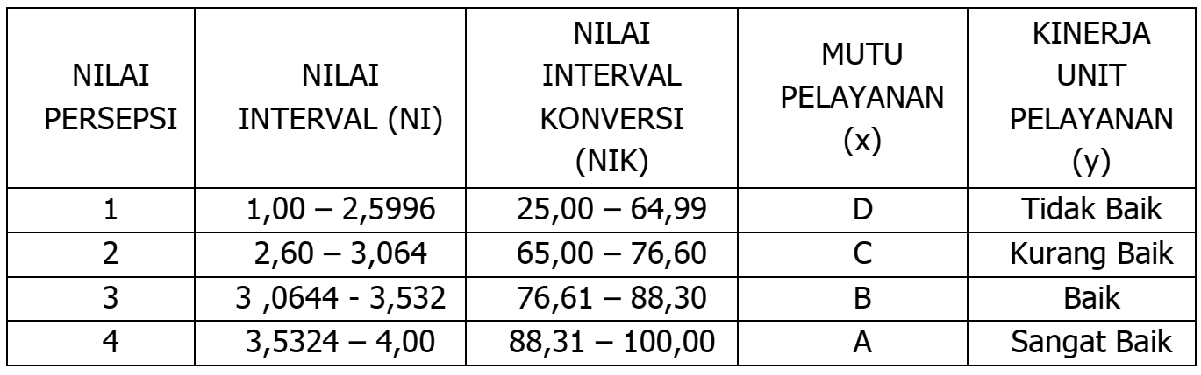

1. Penyusunan Laporan

Laporan selain menyajikan data yang telah diolah juga memuat prioritas peningkatan kualitas pelayanan serta upaya yang perlu dilakukan untuk meningkatkan unsur pelayanan yang perlu ditingkatkan.

**BAB III PEMBAHASAN**

1. JENIS PELAYANAN YANG DISURVEI

Jenis Pelayanan yang dipilih untuk dilaksanakan Survei Kepuasan Masyarakat Triwulan IV Tahun 2021 melalui e-SKM pada Badan Pengelolaan Pendapatan, Keuangan dan Aset Daerah Kabupaten Kudus adalah :

1. Pelayanan Permohonan Nomor Pokok Wajib Pajak Daerah (NPWP)
2. Pelayanan Fasilitasi Penyusunan RKA SKPD di Pemda Kudus
3. Pelayanan Pengajuan Verifikasi Bea Perolehan Hak Atas Tanah dan Bangunan (BPHTB)
4. Pelayanan Permohonan Pencetakan Salinan Surat Pemberitahuan Pajak Terhutang Pajak Bumi dan Bangunan Pedesaan dan Perkotaan (SPPT PBB P2)
5. Fasilitasi Rekonsiliasi dalam rangka penyusunan Laporan BMD.

Jenis pelayanan publik tersebut sudah memiliki Standar Pelayanan yang telah ditetapkan melalui Keputusan Kepala Badan Pengelolaan Pendapatan, Keuangan dan Aset Daerah Kabupaten Kudus Nomor 061/575/25.01/2020 Tahun 2020 tentang Standar Pelayanan (SP) Pada Badan Pengelolaan Pendapatan, Keuangan dan Aset Daerah Kabupaten Kudus

1. KARAKTERISTIK RESPONDEN
2. Populasi, Target, dan Realisasi Responden

Populasi, Target, dan Realisasi Responden dapat dilihat pada Tabel 3 berikut.

Tabel 3. Populasi, Target, dan Realisasi Responden

|  |  |  |  |  |  |
| --- | --- | --- | --- | --- | --- |
| No. | Jenis Pelayanan | Populasi Tahun 2020 | Responden Tahun 2021 | | |
| Target  (*Krejcie-Morgan*) | Realisasi | % |
| 1. | Pelayanan Permohonan Nomor Pokok Wajib Pajak Daerah (NPWPD) | 177 | 40 | 46 | 115 % |
| 2. | Fasilitasi Penyusunan RKA SKPD di Pemerintah Kabupaten Kudus | 71 | 17 | 8 | 47% |
| 3. | Fasilitasi Rekonsiliasi dalam rangka penyusunan Laporan BMD | 71 | 17 | 18 | 106% |
| 4. | Pelayanan Pengajuan Verifikasi Bea Perolehan Hak Atas Tanah dan Bangunan (BPHTB) | 13115 | 344 | 346 | 100,6% |
| 5. | Pelayanan Permohonan Pencetakan Salinan Surat Pemberitahuan Pajak Terhutang Pajak Bumi dan Bangunan Pedesaan dan Perkotaan (SPPT PBB P2). | 600 | 108 | 111 | 103% |
|  | Jumlah | 23530 | 526 | 529 | 100,6 % |

Dari tabel di atas dapat dijelaskan bahwa pelayanan Fasilitasi Penyusunan RKA SKPD di Pemerintah Kabupaten Kudus belum memenuhi target responden dikarenakan pada saat survey dilaksanakan masa Penyusunan RKA SKPD sudah hampir selesai.

1. Karakteristik Responden
2. Berdasarkan Jenis Kelamin

Jenis kelamin responden yang mengisi Survei Kepuasan Masyarakat Triwulan IV Tahun 2021 pada Badan Pengelolaan Pendapatan, Keuangan dan Aset Daerah Kabupaten Kudus dapat dilihat pada Gambar 1.

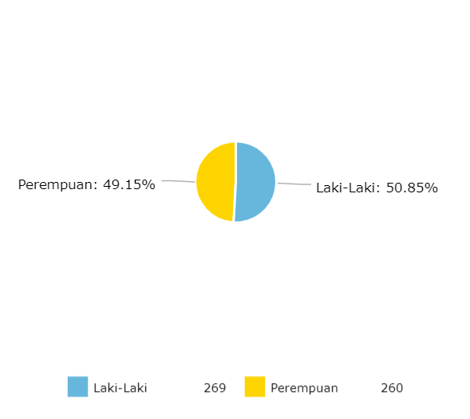

Gambar 1. Karakteristik Responden Berdasarkan Jenis Kelamin

Dari gambar di atas dapat dilihat bahwa responden terbanyak berjenis kelamin laki-laki dengan jumlah 269 (50.85%), sedangkan perempuan adalah sebesar 260 (49.15%).

1. Berdasarkan Jenjang Pendidikan

Jenjang Pendidikan responden yang mengisi Survei Kepuasan Masyarakat Triwulan IV Tahun 2021 pada Badan Pengelolaan Pendapatan, Keuangan dan Aset Daerah Kabupaten Kudus dapat dilihat pada Gambar 2.

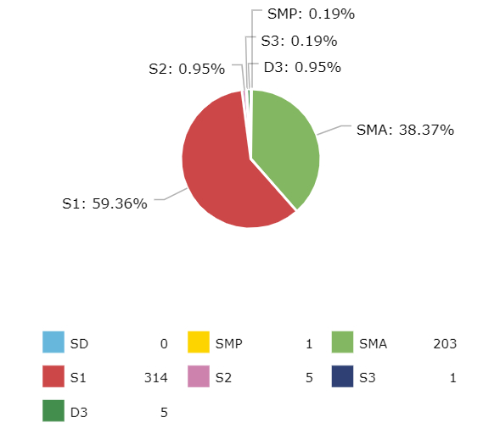

Gambar 2. Karakteristik Responden Berdasarkan Jenjang Pendidikan

Dari gambar di atas dapat dilihat bahwa responden terbanyak memiliki latar belakang pendidikan S1 dengan jumlah 314 (59.36%), sedangkan SMA dengan jumlah 203 (38.37%), S2 dengan jumlah 5 (0.95%), D3 dengan jumlah 5 (0.95%) SMP dengan jumlah 1 (0.19%) S3 dengan Jumlah 1 (0.19%).

1. Berdasarkan Pekerjaan

Jenis Pekerjaan responden yang mengisi Survei Kepuasan Masyarakat Triwulan IV Tahun 2021 pada Badan Pengelolaan Pendapatan, Keuangan dan Aset Daerah Kabupaten Kudus dapat dilihat pada Gambar 3.

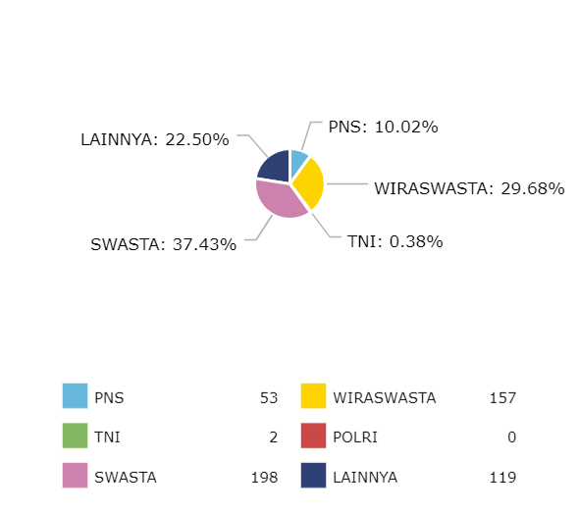

Gambar 3. Karakteristik Responden Berdasarkan Pekerjaan

Dari gambar di atas dapat dilihat bahwa responden terbanyak memiliki pekerjaan swasta dengan jumlah 198 (37.43%), sedangkan wiraswasta adalah sebesar 157 (29.68%), lainnya sebesar 119 (22.50%), PNS sebesar 53 (10.02%), TNI sebesar 2 (0.38%) dan POLRI sebesar 0 (0%).

1. Berdasarkan Umur

Karakteristikumur responden yang mengisi Survei Kepuasan Masyarakat Triwulan IV Tahun 2021 pada Badan Pengelolaan Pendapatan, Keuangan dan Aset Daerah Kabupaten Kudus dapat dilihat pada Gambar 4.

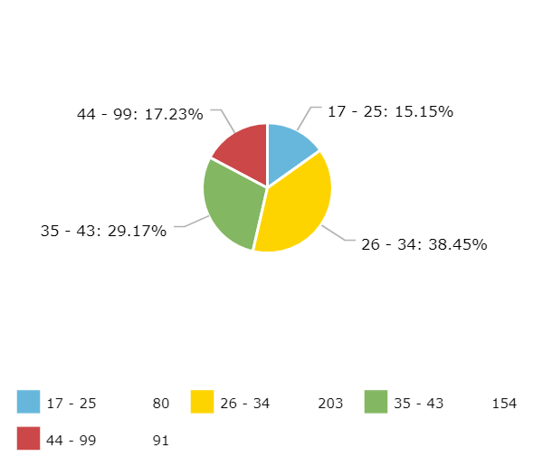

Gambar 4. Karakteristik Responden Berdasarkan Umur

Dari gambar di atas dapat dilihat bahwa responden terbanyak adalah dengan kategori usia 26 – 34 tahun dengan jumlah 203 (38.45%), sedangkan usia 35-43 tahun adalah sebesar 154 (29.17%), usia 44 – 49 tahun adalah 91 (17.23%), usia 17 - 25 tahun adalah 80 (15.15%).

1. NILAI RATA-RATA PER UNSUR

Hasil nilai per unsur yang didapatkan dari e-skm.kuduskab.go.id dapat dilihat pada Tabel 4 sebagai berikut :

Tabel 4. Nilai Rata-Rata per Unsur Tiap Jenis Pelayanan

|  |  |  |  |  |  |  |  |  |  |  |
| --- | --- | --- | --- | --- | --- | --- | --- | --- | --- | --- |
| No. | Jenis Pelayanan | Nilai Rata-Rata Per Unsur | | | | | | | | |
| U1 | U2 | U3 | U4 | U5 | U6 | U7 | U8 | U9 |
| 1. | Pelayanan Permohonan Nomor Pokok Wajib Pajak Daerah (NPWPD) | 3.739 | 3.761 | 3.717 | 4.000 | 3.804 | 3.761 | 3.804 | 3.739 | 3.957 |
| 2 | Fasilitasi Penyusunan RKA SKPD di Pemerintah Kabupaten Kudus | 3.500 | 3.750 | 3.750 | 4.000 | 3.875 | 3.625 | 3.500 | 3.500 | 4.000 |
| 3 | Fasilitasi Rekonsiliasi dalam rangka penyusunan Laporan BMD | 3.611 | 3.222 | 3.667 | 4.000 | 3.778 | 3.944 | 3.889 | 3.333 | 4.000 |
| 4 | Pelayanan Pengajuan Verifikasi Bea Perolehan Hak Atas Tanah dan Bangunan (BPHTB) | 3.335 | 3.338 | 3.121 | 3.994 | 3.130 | 3.101 | 3.133 | 3.072 | 3.994 |
| 5 | Pelayanan Permohonan Pencetakan Salinan Surat Pemberitahuan Pajak Terhutang Pajak Bumi dan Bangunan Pedesaan dan Perkotaan (SPPT PBB P2). | 3.973 | 3.973 | 3.027 | 3.991 | 3.189 | 3.045 | 3.090 | 3.018 | 3.991 |
| 6 | Nilai Perangkat Daerah/Unit Kerja | 3.516 | 3.510 | 3.181 | 3.994 | 3.234 | 3.183 | 3.214 | 3.134 | 3.991 |

Keterangan :

|  |  |
| --- | --- |
| U1 | : Persyaratan |
| U2 | : Sistem, mekanisme, dan prosedur |
| U3 | : Waktu penyelesaian |
| U4 | : Biaya/tarif |
| U5 | : Produk spesifikasi jenis pelayanan |
| U6 | : Kompetensi pelaksana |
| U7 | : Perilaku pelaksana |
| U8 | : Penanganan pengaduan, saran dan masukan |
| U9 | : Sarana dan prasarana |

Dari Tabel 4 dapat dijelaskan sebagai berikut :

1. Nilai rata-rata unsur tertinggi Pelayanan Permohonan Nomor Pokok Wajib Pajak Daerah (NPWPD) pada Unsur Biaya/tarif dengan nilai 4.000; sedangkan yang terendah adalah Unsur Waktu Penyelesaian dengan nilai 3.717.
2. Nilai rata-rata unsur tertinggi Fasilitasi Penyusunan RKA SKPD pada Unsur Biaya/tarif dan Unsur Sarana dan Prasarana dengan nilai 4.000; sedangkan yang terendah adalah Unsur Persyaratan, Unsur Perilaku pelaksana dan Unsur Penanganan pengaduan, saran, dan masukan dengan nilai 3.500.
3. Nilai rata-rata unsur tertinggi pada Fasilitasi Rekonsiliasi dalam rangka penyusunan Laporan BMD dengan nilai 4.000 adalah Unsur Sarana dan prasarana sedangkan yang terendah adalah unsur sistem, mekanisme, dan prosedur dengan nilai 3.222.
4. Nilai rata-rata unsur tertinggi pada Pelayanan Pengajuan Verifikasi Bea Perolehan Hak Atas Tanah dan Bangunan (BPHTPB) dengan nilai 3.994 adalah unsur Sarana dan Prasarana sedangkan yang terendah adalah unsur Penanganan Pengaduan, saran dan masukan dengan nilai 3.072.
5. Nilai rata-rata tertinggai pada Pelayanan Pengajuan Permohonan Pencetakan Salinan Surat Pemberitahuan Pajak Terhutang Pajak Bumi dan Bangunan Pedesaan dan Perkotaan (SPPT PBB P2) sebesar 3.991 adalah Unsur Biaya/Tarif dan unsur Sarana dan Prasarana sedangkan unsur terendah adalah unsur Penanganan pengaduan, saran, dan masukan sebesar 3.018.
6. Sedangkan untuk nilai unsur keseluruhan untuk Badan Pengelolaan Pendapatan, Keuangan dan Aset Daerah Kabupaten Kudus, Unsur dengan nilai tertinggi adalah Unsur Biaya/Tarif dengan nilai 3.994 dan yang terendah adalah Unsur Penanganan pengaduan, saran dan masukan dengan nilai 3.134.
7. NILAI INDEKS KEPUASAN MASYARAKAT

Hasil pengolahan data yang didapatkan dari aplikasi e-SKM dihasilkan nilai Indeks Kepuasan Masyarakat, baik untuk Jenis Pelayanan maupun keseluruhan pada Badan Pengelolaan Pendapatan Keuangan dan Aset Daerah Kabupaten Kudus sebagai berikut :

Tabel 5. Nilai Indeks Kepuasan Masyarakat (IKM)

|  |  |  |  |  |
| --- | --- | --- | --- | --- |
| No. | Jenis Pelayanan | Nilai IKM | Mutu Pelayanan | Kinerja Unit Pelayanan |
| 1. | Pelayanan Permohonan Nomor Pokok Wajib Pajak Daerah (NPWPD) | 95.23 | A | Sangat Baik |
| 2. | Fasilitasi Penyusunan RKA SKPD di Pemerintah Kabupaten Kudus | 93.06 | A | Sangat Baik |
| 3. | Fasilitasi Rekonsiliasi dalam rangka penyusunan Laporan BMD | 92.90 | A | Sangat Baik |
| 4. | Pelayanan Pengajuan Verifikasi Bea Perolehan Hak Atas Tanah dan Bangunan (BPHTB) | 83.94 | B | Baik |
| 5. | Pelayanan Permohonan Pencetakan Salinan Surat Pemberitahuan Pajak Terhutang Pajak Bumi dan Bangunan Pedesaan dan Perkotaan (SPPT PBB P2). | 86.94 | B | Baik |
|  | Keseluruhan Pelayanan | 85.99 | B | Baik |

**BAB IV**

**EVALUASI HASIL SKM DAN RENCANA TINDAK LANJUT**

1. EVALUASI HASIL SKM

Hasil keseluruhan Indeks Kepuasan Masyarakat pada Badan Pengelolaan Pendapatan, Keuangan dan Aset Daerah Kabupaten Kudus dengan nilai 85.99 perlu dievaluasi sebagai dasar peningkatan kualitas pelayanan. Evaluasi tersebut dilaksanakan dengan menentukan unsur-unsur pelayanan mana saja yang diprioritaskan untuk lebih ditingkatkan.

Prioritas peningkatan unsur pelayanan publik pada Badan Pengelolaan Pendapatan, Keuangan dan Aset Daerah Kabupaten Kudus dapat dilihat pada Tabel 6 sebagai berikut :

Tabel 6. Prioritas Peningkatan Unsur Pelayanan

|  |  |  |  |  |  |  |  |  |  |
| --- | --- | --- | --- | --- | --- | --- | --- | --- | --- |
| Penilaian | Nilai Per Unsur | | | | | | | | |
| U1 | U2 | U3 | U4 | U5 | U6 | U7 | U8 | U9 |
| Nilai Interval | 3.516 | 3.510 | 3.181 | 3.994 | 3.234 | 3.183 | 3.214 | 3.134 | 3.991 |
| Mutu Pelayanan | **B** | **B** | **B** | **A** | **B** | **B** | **B** | **B** | **A** |
| Prioritas Peningkatan | **7** | **6** | **2** | **9** | **5** | **3** | **4** | **1** | **8** |

Keterangan :

|  |  |
| --- | --- |
| U1 | : Persyaratan |
| U2 | : Sistem, mekanisme dan prosedur |
| U3 | : Waktu penyelesaian |
| U4 | : Biaya/tarif |
| U5 | : Produk spesifikasi jenis pelayanan |
| U6 | : Kompetensi pelaksana |
| U7 | : Perilaku pelaksana |
| U8 | : Penanganan pengaduan, saran dan masukan |
| U9 | : Sarana dan prasarana |

Dari Tabel 6 di atas dapat dijelaskan bahwa Unsur Penanganan pengaduan, saran dan masukan (U8), Unsur Waktu penyelesaian (U3), dan Kompetensi pelaksana (U6) merupakan unsur pelayanan yang diprioritaskan untuk ditingkatkan sehingga dapat meningkatkan kualitas pelayanan Badan Pengelolaan Pendapatan, Keuangan dan Aset Daerah Kabupaten Kudus.

1. RENCANA TINDAK LANJUT

Hasil evaluasi yang didapatkan pada tahap sebelumnya, dapat dijadikan sebagai dasar penyusunan rencana tindak lanjut per triwulan dalam peningkatan kualitas pelayanan publik. Rencana tindak lanjut evaluasi hasil Survei Kepuasan Masyarakat Badan Pengelolaan Pendapatan, Keuangan dan Aset Daerah Kabupaten Kudus Triwulan IV Tahun 2021 dapat dilihat pada Tabel 7 sebagai berikut :

Tabel 7. Rencana Tindak Lanjut Hasil SKM Tahun 2021

|  |  |  |  |  |  |  |  |
| --- | --- | --- | --- | --- | --- | --- | --- |
| No. | Prioritas Unsur | Kegiatan | Waktu Pelaksanaan | | | | Penanggung Jawab |
| Th. 2021 | Th. 2022 | | |
| TW  IV | TW  I | TW II | TW III |
| 1. | Waktu Penyelesaian (U3) | Perbaikan (review) SOP pelayanan | V | V |  |  | Ka. BPPKAD |
|  |  | Peningkatan kapasitas petugas | V | V | V | V | Ka. BPPKAD |
| 2. | Kompetensi Pelaksana (U6) | Pelatihan (pemberian materi) kepada petugas |  |  | V |  | Ka. BPPKAD |
|  |  | Pelatihan budaya kerja |  |  | V | V | Ka. BPPKAD |
| 3. | Sarana dan Prasarana (U9) | Pengusulan pada penganggaran |  |  | V |  | Ka. BPPKAD |

1. TREN NILAI IKM

Untuk membandingkan indeks kinerja unit pelayanan secara berkala atau melihat perubahan tingkat kepuasan masyarakat dalam menerima pelayanan publik diperlukan survei secara periodik dan berkesinambungan. Hasil analisa survei dipergunakan untuk melakukan evaluasi kepuasan masyarakat terhadap layanan yang diberikan, sebagai bahan pengambilan kebijakan terkait pelayanan publik serta melihat kecenderungan (tren) layanan publik yang telah diberikan penyelenggara kepada masyarakat serta kinerja dari penyelenggara pelayanan publik. Tren tingkat kepuasan penerima layanan Badan Pengelolaan Pendapatan, Keuangan dan Aset Daerah Kabupaten Kudus dapat dilihat melalui grafik berikut :

**BAB V**

**PENUTUP**

Dari pembahasan dari bab-bab sebelumnya, dapat disimpulkan sebagai berikut :

1. Hasil Survei Kepuasan Masyarakat Badan Pengelolaan Pendapatan, Keuangan dan Aset Daerah Kabupaten Kudus Triwulan IV Tahun 2021 adalah dengan nilai Indeks Kepuasan Masyarakat 85,99 dengan mutu pelayanan B dan kinerja pelayanan Baik .
2. Prioritas unsur pelayanan yang perlu ditingkatkan adalah pada Unsur Penanganan pengaduan, saran dan masukan (U8), Unsur Waktu penyelesaian (U3), dan Kompetensi pelaksana (U6).

Demikian Laporan Hasil Survei Kepuasan Masyarakat Badan Pengelolaan Pendapatan Keuangan dan Aset Daerah Kabupaten Kudus Triwulan IV Tahun 2021 ini kami sampaikan sebagai wujud kewajiban dan tanggung jawab penyelenggara pelayanan publik kepada masyarakat sebagai pengguna layanan atas haknya dalam mendapatkan pelayanan yang terbaik, semoga bisa menjadi dasar pengambilan kebijakan peningkatan kualitas pelayanan publik di lingkungan Pemerintah Kabupaten Kudus.

|  |  |
| --- | --- |
|  | Kudus, Januari 2022  KEPALA BADAN PENGELOLAAN PENDAPATAN, KEUANGAN DAN ASET DAERAH  KABUPATEN KUDUS  **EKO DJUMARTONO, SE**  **NIP. 19681004 199303 1 006** |